**TÀI TIỆU ĐẶC TẢ YÊU CẦU PHẦN MỀM**

**I.GIỚI THIỆU**

**1.Mục tiêu:**

Cung cấp mô tả chi tiết về các yêu cầu cho phần mềm hỗ trợ việc bán hàng. Tài liệu này nói lên đầy đủ các rang buộc của hệ thống, giao diện người dùng và tương tác với các ứng dụng bên ngoài (máy in). Đây là tài liệu tham khảo đầu vào cho các giai đoạn thiết kế, lập trình, kiểm thử trong suốt quá trình phát triển phần mềm này

**2.Phạm vi:**

Phần mềm hỗ trợ bán hàng được cài đặt trên hệ thống máy tính tại quầy thu ngân, giúp nhân viên thu ngân thanh toán hóa đơn của khách hàng nhanh chóng, chính xác và dễ dàng thực hiện việc in hóa đơn cho khách hàng. Đồng thời phục vụ cho người quản lý thống kê, kiểm soát doanh thu của nhà hàng. Là cơ sở giao tiếp của các thành viên, là căn cứ để thiết kế, kiểm thử.

**3.Thuật ngữ và các từ viết tắt:**

| **Thuật ngữ** | **Định nghĩa** | **Giải thích** |
| --- | --- | --- |
| CSDL | Cơ sở dữ liệu | Nơi lưu trữ thông tin và cho phép truy cập |
| DESC | Description | Mô tả |
| DEP | Dependency | Sự phụ thuộc |
| RAT | Rational | Quân hệ |
| MUST |  | Mức độ tối thiểu cần thiết để vượt qua các đợt kiểm thử |

**4.Tài liệu tham khảo:**

[1] IEEE Software Engineering Standards Committee, “IEEE Std 830-1998, IEEE Recommended

Practice for Software Requirements Specifications”, October 20, 1998.

[2] Silde bài giảng Công nghệ phần mềm do giáo viên cung cấp.

[3]Tài liệu báo cáo môn Công nghệ phần mềm Khoa Công nghệ thông tin Trường Học viện kỹ thuật quân sự

**5.Mô tả tài liệu:**

|  |  |  |
| --- | --- | --- |
| Phần | Miêu tả | Mục đích |
| 1.Giới thiệu | Mô tả một cách khái quát nhất, phạm vi, mục đích tài liệu cần đạt được | Đưa ra các công việc cần thực hiện của tài liệu |
| 2.Tổng quan về phần mềm | Khái quát phần mềm, đưa ra mô hình của phần mềm | Khái quát phần mềm, đối tượng sử dụng, mô hình ngữ cảnh. |
| 3.Phân tích quy trình nghiệp vụ | Các chức năng của hệ thống | Phân tích qui trình nghiệp vụ một cách cụ thể nhất. |
| 4.Đặc tả yêu cầu | Các yêu cầu về chức năng và hiệu năng của phần mềm | Trình bày các yêu cầu mà phần mềm cần phải thực thi |

**II.TỔNG QUAN VỀ PHẦN MỀM**

**1.Yêu cầu chung:**

Hệ thống phần mềm bao gồm 2 phần: Quản lý việc thanh toán hóa đơn và Quản lý thông tin trong CSDL.

1. Quản lý việc thanh toán hóa đơn:

* Nhập thông tin món ăn của khách hàng yêu cầu(tên món, số lượng, các dịch vụ khác)
* Thanh toán và in hóa đơn cho khách hàng.

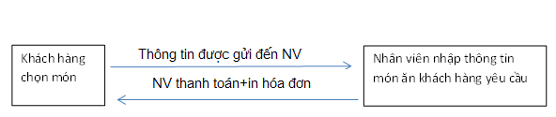

1. Quản lý thông tin trong CSDL

* Lưu trữ danh sách các món ăn trong nhà hàng🡪đối chiếu với món ăn khách hàng yêu cầu để thanh toán hóa đơn chi tiết và chính xác.
* Lưu trữ các hóa đơn đã được thanh toán theo thời gian🡪 phục vụ cho việc báo cáo thông tin sau này.

**2.Chức năng:**

1. Thanh toán hóa đơn cho khách hàng

* Khách hàng chọn món ăn trong menu món ăn của nhà hàng.
* Lưu danh sách các món ăn khách đã chọn tại một bàn trên phần mềm.
* Khi khách hàng có yêu cầu thanh toán🡪 NV thu ngân tiến hành thanh toán danh sách món ăn đã chọn tại bàn đó.
* In hóa đơn và gửi lại cho khách hàng.

1. Quản lý việc báo cáo doanh thu.

* NV thu ngân sẽ thống kê doanh thu của nhà hàng theo thời gian yêu cầu của người quản lý.
* In báo cáo và gửi lên người quản lý.

**3.Đối tượng người dùng.**

Phần mềm được ứng dụng cho: Khách hàng, NV thu ngân và người quản lý:

* Khách hàng không trực tiếp sử dụng phần mềm, nhưng là người đưa ra các món ăn yêu cầu cho NV thu ngân.
* NV thu ngân tiếp nhận danh sách món ăn khách hàng yêu cầu và thanh toán hóa đơn cho khách hàng.
* Người quản lý:
* Cập nhật món ăn
* Kiểm soát doanh thu
* Phân quyền người sử dụng phần mềm.

**4.Các ràng buộc:**

* Ràng buộc về dữ liệu đầu vào so với dữ liệu trong CSDL: món ăn khách hàng chọn, được NV thu ngân chọn món ăn đó trên giao diện hiển thị món ăn 🡪 tất cả thông tin về món ăn (mã món ăn, tên món ăn, số lượng, giá tiến, giờ chọn) được hiển thị lên giao diện.
* Ràng buộc với ứng dụng bên ngoài: để gửi thông tin chi tiết của hóa đơn đến cho khách hàng🡪 yêu cầu phải có máy in kết nối với hệ thống máy tính hiện tại🡪 in hóa đơn cho khách hàng.

**5.Giả định và phụ thuộc**

Phần mềm chỉ được cài đặt trên hệ thống máy tính của nhà hàng tại quầy thu ngân, khi đó hệ thống phần mềm mới kết nối được CSDL của nhà hàng. Hoặc nếu không cài đặt trên hệ thống máy tính của nhà hàng mà cài đặt trên máy tính khác🡪 buộc phải có CSDL của nhà hàng thì mới thực hiện đầy đủ được các thao tác nghiệp vụ.

**III.QUY TRÌNH VÀ NGHIỆP VỤ**

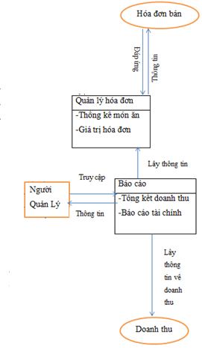

*Hình 1: Sơ đồ UML hệ thống*

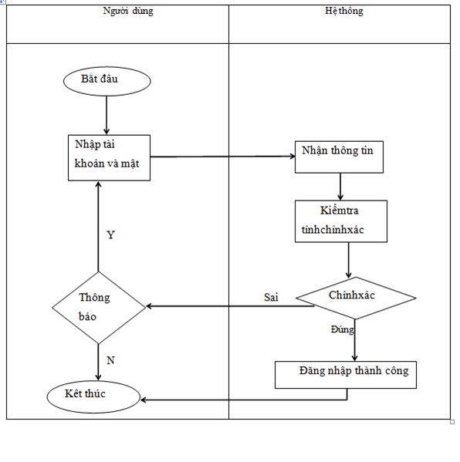

*Hình 2: Mô hình nghiệp vụ đăng nhập vào hệ thống*